CAHIER DES CHARGES V.1

Date | 22/03/2018
Rédacteur | M. Dupont François
Version | 1
Nombre de pages | 12 pages

En quelques mots : PROJET Y

Exemple : L’application mobile à développer servira à simplifier le système de réservations présent en ligne sur notre site internet.
……

Révisions

Révisé par | Le | Modifications effectuées

Sommaire

- Glossaire 3
- Périmètre du projet 3
- Impacts de votre projet 3
- Contraintes 4
- Utilisateurs de l’application 5
- Contexte technique 5
1/ Type d’application 5
2/ Spécificités techniques 5
3/ Design / Graphisme 5
- Besoins fonctionnels 6
1/ Front-End 6
2/ Back-Office 10
3/ Back-End 12
- Evolutions 13
- Budget 13
- Délais / Planning 13

Glossaire

Spécifiez tous les termes techniques ou en rapport avec votre domaine d’activités. Triez cette liste par ordre alphabétique.

Périmètre du projet

Le périmètre permet de parler de vous, votre entreprise, votre projet, vos attentes. En bref, rappelez l’existant et situez votre prestataire sur ce que vous souhaitez.

- Quels sont vos objectifs ?
- Avez-vous les ressources nécessaires pour mener à bien votre projet ? Matérielles, financières, humaines…
- Quels sont vos partenaires ?
- Existe-t-il déjà une solution dans ce domaine ? Quels sont vos compétiteurs ?
- Avez-vous le temps de réaliser ce projet ?
- Quelles conséquences si votre projet n’aboutit pas ? A l’inverse, quels bénéfices en retireriez-vous si votre projet abouti ?

Impacts de votre projet

Il est important de déterminer quels impacts aura votre projet sur votre organisation. Par exemple :

- Sur les logiciels existants
- Sur votre entreprise
- Sur votre communication web
- Sur vos processus internes

Contraintes

Les contraintes permettent de comprendre et de déterminer si votre projet requiert certaines fonctionnalités ou technicités spécifiques.

- Contraintes techniques
Par exemple :
- Si votre application mobile doit être compatible avec des téléphones de version ancienne.
- Si vous avez des besoins en sécurité spécifiques (certifications, SSL, données sensibles, etc.)

- Contraintes humaines

- Contraintes réglementaires
Par exemple :
  - Dans le domaine médical, il y a plusieurs normes et certifications à suivre
  - Apple propose des conditions d’utilisation assez strictes sur l’utilisation des données personnelles ou les commissions sur les achats in-app. Renseignez-vous !

- Contraintes financières

- Contraintes liées à votre marché

- Contraintes liées à la nature de la prestation et à votre métier

Il est bon de préciser à votre prestataire vos process métiers internes. Lui montrer comment vous fonctionnez. Afin qu’il comprenne bien votre mécanique de fonctionnement.

Utilisateurs de l’application

Parlez de vos utilisateurs cibles.
- Qui sont les utilisateurs de votre service ? Professionnels et/ou Particuliers ?
- Quelle est leur typologie ? Personnes âgées, Malvoyantes, etc. ?
- Qui prend la décision de l’achat ?
- Quel est le montant de l’achat ?
- Y a-t-il une saisonnalité d’achat ?

Contexte technique

Passons au contexte technique de votre application. Détaillez vos choix.

1/ Type d’application
- Support : Ordinateur, tablette ou smartphones ?
- Application web ou Application mobile native ? Dans le dernier cas, quel système d’exploitation : iOS, Android, Windows ?

2/ Spécificités techniques
- Une connexion internet est-elle indispensable ? En d’autres termes, faut-il prévoir un mode hors-ligne ?
- Quelle est votre solution d’hébergement ?
- Avez-vous acheté votre nom de domaine ?

3/ Design / Graphisme
- La charte graphique sera-t-elle fournie par vos soins ?
- Quels éléments ?

Besoins fonctionnels

Il est temps d’entrer dans le vif du sujet. Quels sont vos besoins fonctionnels ?

1/ Front-End

En d’autres termes, toutes les interfaces que vos utilisateurs auront entre les mains quel que soit leur type : application web mobile, application mobile native, application hybride, etc.
Si vous désirez des outils différents pour chaque utilisateur, détaillez-les séparément.
Par exemple : si vous prévoyez une application mobile pour vos employés et une pour vos clients, créez une section dans votre cahier des charges pour chaque application.
Ensuite, il est conseillé de détailler chaque fonctionnalité en suivant le parcours de l’utilisateur, écran par écran, au fur et à mesure qu’il avance dans votre application. C’est ce qu’on appelle aussi les cas d’utilisation (ou « User Case » en anglais).
Attention, dans le cahier des charges, vous ne devez pas apporter de solutions de conception, mais uniquement expliquer clairement le rôle de l’application en question.
Enfin, si possible, agrémentez vos fonctionnalités de maquettes schématiques ou haute-fidélité.

Prenons quelques exemples concrets

- Tout d’abord, voici un exemple de cas d’utilisation :

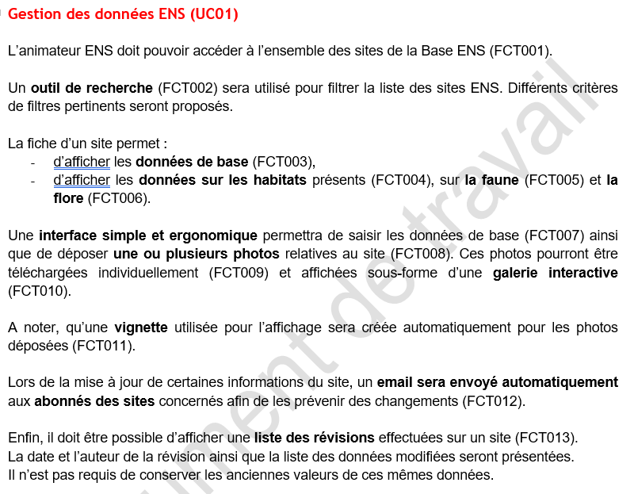

- Un exemple de maquettes « brutes » :

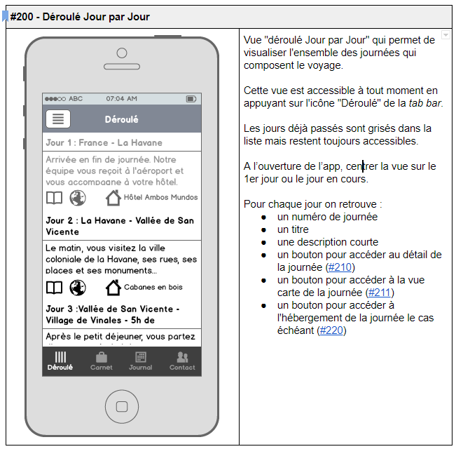

- Puis un exemple de maquettes haute-fidélité :

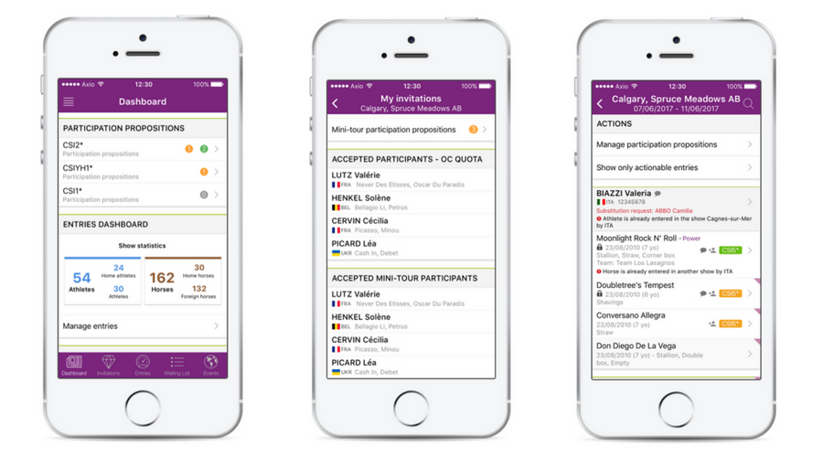

2/ Back-Office

Le back-office est un espace de gestion où vous pouvez administrer votre application mobile. Un utilisateur à bloquer, une information à modifier ? Cet espace est là pour vous y aider.
En règle générale, le BO (back-office) est une application web disponible de votre navigateur web.
Tout comme votre application mobile, il est important de le détailler écran par écran.

Prenons en exemple un espace VIP de gestion d’événements

- Ecran « Cartographie »
Appuyer sur le lien Carte situé en dessous du champ de recherche permet d'afficher les personnes sur une carte en tenant compte des critères de recherche.
1. Le champ de recherche peut être utilisé pour saisir le nom d'une ville, d'un département, etc. pour centrer la carte sur cette position et afficher les personnes dont l'une des adresses répond aux critères recherchés.
2. Cliquer sur un repère sur la carte affiche les informations relatives à la personne correspondante : il est alors possible d'accéder à la fiche détaillée de la personne ou de l'ajouter à son réseau.
3. Le lien Liste permet d'afficher la liste des contacts répondant aux critères spécifiés dans le champ de recherche.
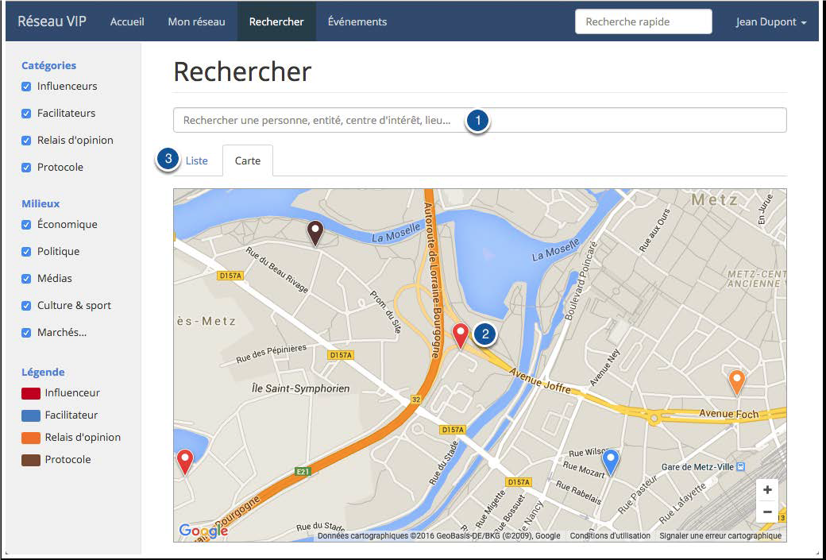
- Ecran « Événements »

La page Événements affiche la liste des événements à venir auxquels des personnalités sont susceptibles d'être invitées. Pour chaque événement, les informations suivantes sont affichées :
1. La date de l'événement.
2. L'heure de l'événement.
3. La description et le lieu de l'événement.
4. Le nombre de personnalités ayant accepté l'invitation à l'évènement qui leur a été envoyée par ailleurs.
5. Cliquer sur le bouton en forme de chevron affiche la vue détaillée d'un événement présentant la liste des personnalités invitées à l'événement.
6. Le bouton Nouvel événement permet de créer un nouvel événement.

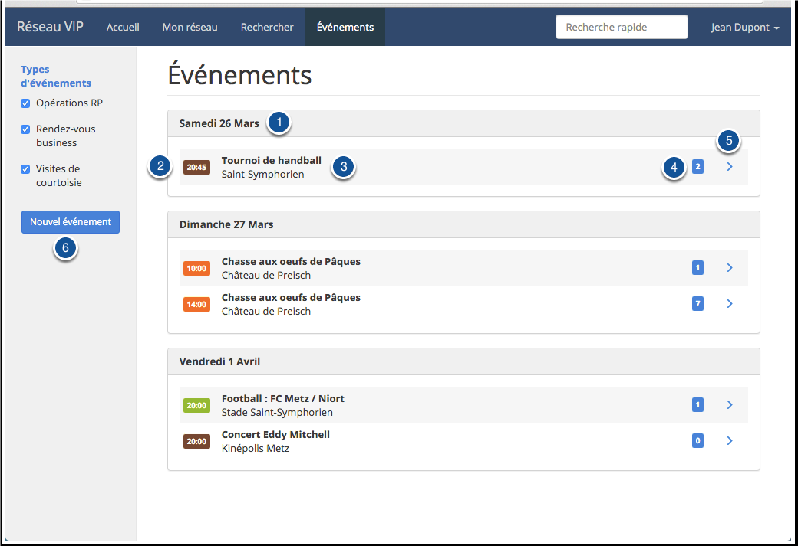

3/ Back-End

Le back-end est l’ensemble des interactions non-visibles mais qui fait fonctionner votre système.
Il s’agit par exemple de liaison avec des solutions externes, des notifications e-mails, des notifications Push, etc.

- API (lien avec des solutions externes)
Votre application mobile et/ou votre BO doivent-ils être interfacés à des solutions externes telle qu’une solution de paiement par exemple ?

- Notifications e-mails / SMS
Votre utilisateur doit recevoir un e-mail automatique à son inscription ? C’est le moment de lister tous les e-mails et les contenus souhaités.
Idem pour les SMS et les notifications Push (notifications dans votre application mobile).

Evolutions

Précisez les évolutions de votre projet afin de parer toutes contraintes à venir.
- S’agit-il d’un modèle à appliquer sur d’autres organisations ?
- L’évolution de fonctionnalités spécifiques ?
- Le périmètre sera-t-il modifié ?

Budget

Le budget est toujours un sujet sensible. Nous savons que vous n’osez pas affirmer un budget lors de la première prise de contact.
Toutefois ce serait une erreur. Si votre fourchette budgétaire est réaliste bien entendu, votre protestataire fera son possible pour s’y tenir. Il n’aura aucun intérêt à vous facturer des milliers d’euros supplémentaires, si vous n’êtes pas en mesure de les payer.
Faites attention à bien calculer votre budget global. N’oubliez pas que le coût d’une application mobile ne s’arrête pas à son développement. Il existe des multitudes de coûts à prendre en compte : le référencement, le design, la promotion…

Délais / Planning

Avez-vous un planning prévisionnel de votre projet ? Êtes-vous contraint de respecter une date d’un événement spécial ?
- Livraison de l’application
- Tests de l’application sur le terrain
- Délais de formation de votre équipe
- Revue hebdomadaire ou mensuelle
- Etc.

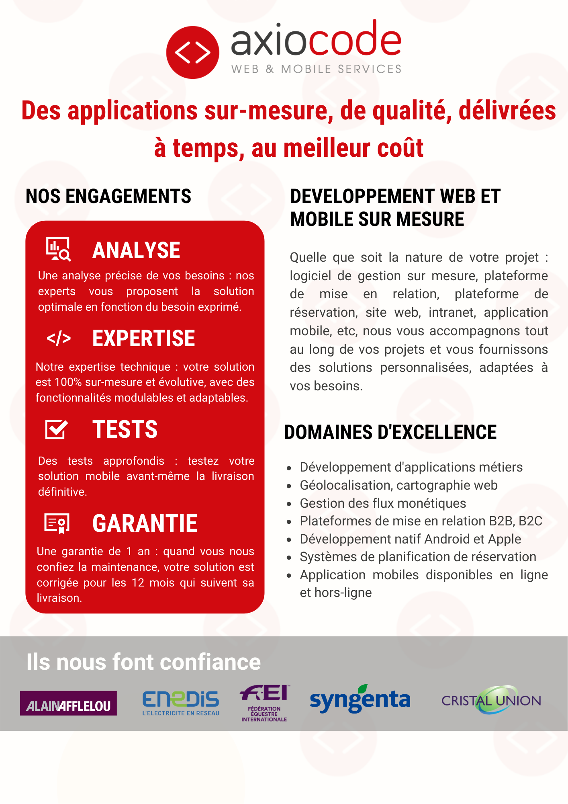
+33(0)3 67 67 46 12
contact@axiocode.com
57 rue Lothaire, 57000 Metz
www.axiocode.com

